设备验收规格
Equipment Acceptance Specification

Equipment Name/设备名称：Panel Bonder
Equipment type/设备型号：XXX
Seller/供应商名称：XXX
公司 | ECHINT | 贵司

签名

日期

- 目的 Purpose

建立本文件用于正确的采购和验收工艺设备，已确保采购的设备是符合ECHINT要求。

- 范围 Scope

此份文件适用于ECHINT工艺设备采购和设备验收。

- 定义 Definition

N/A

- 职责 Responsibility
  - 工作范畴 Work Territory（“O”代表Obligations，“S”代表support）
No. | Item | 设备供应商 | ECHINT | EFEM厂商
1 | 《设备的规格书》文件提供 | Ο
2 | 《设备的验收规格》文件提供 | S | Ο
3 | 设备的设计/制造/组装 | Ο
4 | 设备的出厂验收 | Ο
5 | 设备的IAT验收 | S | Ο
6 | 设备拆箱/移入无尘室 | S | Ο
7 | 设备在无尘室的安装/调试 | Ο
8 | 上下料装置在无尘室的安装/调试 |  |  | Ο
9 | 上下料装置和设备连线测试 | Ο |  | Ο
10 | 上下料装置,设备,CIM系统连线测试 | Ο | Ο | Ο
11 | 设备验收测试（Tire 1，Tire 2，Tire 3） | Ο | Ο
  - 设备供应商
    - 依据ECHINT提出的设备规格进行检讨设计，并提供《设备规格书》, 包括设备配置及设备细节规格。
    - 提供备品备件清单及一年内消耗品清单供ECHINT选择，并最终形成《已购备品备件清单》。
    - 提供一套维修工具及校准、操作和维护设备需要的独特工具和标准片清单供ECHINT选择，并最终形成《已购工具清单》。
    - 提供设备的layout图纸，包括主要&次要的系统，Layout一切变动需第一时间与ECHINT设备工程师确认。
    - 按照ECHINT文件格式提供设备的厂务需求，包括设备UT需求，尺寸，重量，洁净度，防震，环境需求等信息。
    - 设备的设计、制造、组装，在此过程中涉及的一切变动，异常，厂商需要提前告知ECHINT工程师确认之后才可实施，否则ECHINT可不认任何变动以及异常。
    - 在设备出货前需提供《设备出货检查报告》，按ECHINT IAT验收要求协助IAT测试，测试结果在出货前与ECHINT确认。
    - 设备入厂前提供设备安装调试期间消耗品清单，并免费提供设备安装调试期间的消耗品（包括：量测针头、滤袋…etc），且需要在设备入厂随设备一同到厂。
    - 负责设备在无尘室的安装/调试，并遵守ECHINT无尘室管理规范。
    - 配合上下游厂商（如：EFEM厂商等）进行Interface 测试，硬件调试等所有相关事宜。
    - 配合ECHINT进行CIM测试直至测试完成，且无遗留问题。
    - 设备安装调试完毕交给ECHINT做验收测试前设备需完整（包括设备上安装的全新消耗品）。
    - 按ECHINT FAT验收要求协助测试，直至完成FAT测试。
    - 因设备异常导致在工艺/机器调试、验收和产品品质确认中未达标准；而需重新计划、进度延迟导致的额外费用必须由供应商支付。
    - 供应商需免费提供培训及翻译，培训内容、教材及讲师，需提前与ECHINT提前沟通以及确认，培训直至参训人员完全掌握。讲师必须为资深设备技术人员（工作经验＞5年），具备回答ECHINT相关问题及解惑的能力。
  - ECHINT设备工程师&工艺工程师
    - 提出设备需求，协助厂商共同完成《设备规格书》。
    - 提供测试所需样品。
    - 提供设备需要的厂务，且满足设备UT需求。
    - 制定IAT、Tier1、Tier2和结构产品验收要求，及验收确认。

- 参考文件 Reference Document
  - 供应商提供的《设备规格书》

- 设备&工具&材料 Machine & Tooling & Material
N/A

- 安全性 Safety
N/A

- 流程 Flow

N/A
- 程序 Procedure
  - 安全规格及验收
    - 供应商与ECHINT安全管理部门洽谈后，签订《ECHINT设备安全规格书》，其设备需遵守签订的安全规格书内容。
    - 安全验收由安全管理部门根据签订的《ECHINT设备安全规格书》负责验收。
  - 通讯规格及验收
    - 若要搭配第三方 EFEM的，由做作为Master的设备厂商提供通讯规格书，并在IAT前完成相关测试或模拟测试并提供相关测试报告。若无法在IAT前完成相关测试，则由 ECHINT 判定是否具备发货条件并增加补充协议，在三方约定的时间前完成测试；
    - IAT测试项目NG，则不允许发货。
    - 供应商与ECHINT自动化部门洽谈后，双方签订《设备自动化通信规范》和《自动化硬件通用规格要求》。
    - 通讯部分验收由自动化部门根据《设备自动化通信规范》和《自动化硬件通用规格要求》负责验收。
  - 设备技术规格及验收
    - 设备预验收（IAT）

根据《设备规格书》及《设备验收规格》，制定IAT验收要求，设备出货前完成验收。
    - 设备硬件验收（Tier 1）
      - 制定Tier 1验收要求，设备硬件安装完成前验收。
      - 设备需满足以下表格中的基本要求
检验项目 | 内容及标准 | 备注
设备外观 | 设备尺寸与图纸符合
设备外观 | 设备外观主颜色：RAL9016 Traffic white 交通白，使用其它颜色需ECHINT工程师同意
设备外观 | 设备上无明显的设备制造商的Logo，需改成ECHINT的Logo或空白
设备外观 | 设备外观完好，无污渍，损伤，毛刺等
设备外观 | 设备UT接口规格（位置，尺寸，材质，数量，接口类型等）与动力需求表，图纸保持一致
设备外观 | 设备防震脚与地板或防震台安装紧固，固定材料以及安装全部由厂商负责
设备完整性 | 设备配置与规格书一致，不能以任何理由缺少配置；
设备完整性 | 设备之间，主辅设备之间的连接完整，确保设备能正常运行，ECHINT不提供任何连接件及其它零件
设备完整性 | 设备水，电，气标示需清晰，标识包含UT的名称，规格，允许误差，报警设定值，所有标示需与管路图一致，不得有漏水、漏电、漏气现象
设备完整性 | 设备自身通讯
设备完整性 | 设备软件完整，ECHINT不提供任何软件
文件手册 | 包含但不限于：设备操作说明书，设备预防保养说明书，设备异常处理说明书，设备电路管路图，标准部件校准报告，等
文件手册 | 需提供纸质设备操作说明书和电子档设备保养说明书，电子档设备线路，气路图，电子档设备结构图
设备硬件性能 | 传输稳定性验收：设备需要连续传输1000片无任何异常（warpage ≤ 10mm）（warpage见附件四）
设备硬件性能 | 设备真空度，温度均一性，压力均一性，stage平坦度，对位精度，移动精度达到规格书要求
设备硬件性能 | 所有sensor都需要数字化并可上传CIM，当机器真空失效时，检测器需立即发现并停止机台。
设备硬件性能 | 离子发生器： 在工作距离（离子发生器到基板表面距离）下， 1000V下降到50V时间少于5S，平衡补偿电压≦±35V
设备硬件性能 | 洁净度： 设备内部的洁净度小于所处洁净间洁净度，即100级洁净间设备内部10级，1000级洁净间设备内部100级。 用Particle counter(仪器）测试。(参照附件二)
设备硬件性能 | 设备报警及信号灯：  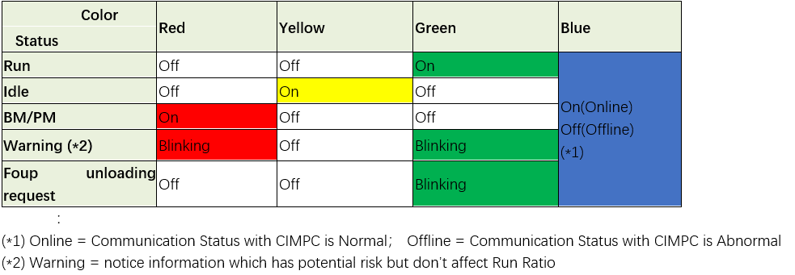
软件性能 | 设备容易被操作、维修、系统故障排除
软件性能 | 每个单元需配备1080P监控装置，且监控保存时间≥6个月
软件性能 | 每片panel作业过程、参数、报警、检查的电子资料记录（log存储≥1年）
软件性能 | 电脑固态硬盘存储≥1TB（单个），且为双硬盘（raid 1配置），软件可自动进行备份；  若是PLC控制，需要提供软件备份。
软件性能 | 可设定密码层级（管理层级、制程工程师人员层级、设备工程师层级、操作人员层级）
软件性能 | 系统语言英文或者中文
软件性能 | 无病毒
静电防护 | 主要零件接地设备内部，固定部分<1欧姆 ; 移动对象<10欧姆
静电防护 | 产品在设备内传送，其表面电压 <±50V
机器锚固夹具 | 用于锚固设备的部件应由供应商设计、准备、安装，以防止在地震或任何其他情况发生时设备移位。 （参见下图）锚固夹具的某些尺寸应在与ECHINT工程师讨论后由设备制造商决定。  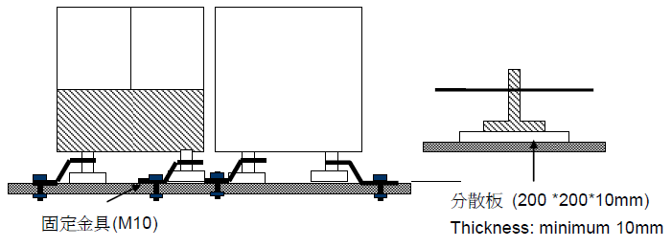
培训 | 培训计划、内容及相关要求，需提前与ECHINT商定并取得ECHINT同意后方可执行
操作手册 | 操作手册内容需满足ECHINT的要求，提前提交给ECHINT确认后才可定稿；
手册要求 | 无尘纸：2套（每种语言2套：简体中文或英文）
手册要求 | 未锁定的电子文档：2套（PDF文件）.PDF文件必须通过其他电子版本转化形成，而不是通过用纸质版扫描形成
Product panel（G1） | Incoming bare Glass Size： 510 X 515mm ±0.2mm  Incoming bare glass Thickness ： 0.4~2.0mm±0.03mm  Product panel total thickness： (Glass：0.4~2.0mm)+( 产品：0.1~2mm)  Incoming panel Warpage： ±10mm
Product panel（G2） | Incoming bare Glass Size： 510 X 515mm ±0.2mm  Incoming bare glass Thickness ： 0.4~2.0mm±0.03mm  Glue thickness： 20~150μm  Incoming panel Warpage： ±5mm
G1+G2 | Total thickness: 1~6.5mm
Pre-Aligner-Panel Edge check | Chipping: 1mm*1mm  Crack : 0.5mm*10mm
Flip Unit | Carrying capacity ≤ 4KG
Bond TTV | ＜25μm
Vacuum bake unit | Temperature Setting ：50-300℃； target±3℃（附件一）
Vacuum bake unit | Vacuum condition <0.5 Pa@2min
Vacuum bake unit | Chamber leak rate：压力到达0.5Pa后，关闭真空阀门，30min后，压力≤50Pa
Bonding Unit | Bonding curve：Can save bonding curve ，including bond force ,bond time ,pressure, temperature , vacuum and so on
Bonding Unit | Vacuum condition <0.1Pa@3min
Bonding Unit | Ultimate Vacuum≤0.01 Pa
Bonding Unit | Chamber leak rate：压力到达0.5Pa后，关闭真空阀门，30min后，压力≤50Pa
Bonding Unit | Bonding uniformity（感压试纸均匀性（%）>90%）（附件三）
Bonding Unit-Press Plate | Bonding Force：0~10kg/cm² ( unif. <Target 1%)
Bonding Unit-Press Plate | Compression rate：500~5000N/s can be adjusted
Bonding Unit-Press Plate | Press Plate Material：SiC（以满足工艺要求为准）
Bonding Unit-Press Plate | Plate flatness:≤1μm
Bonding Unit-Press Plate | Press Plate Heater：Temperature range : 50-300℃； target±2℃（附件一）
Bonding Unit-Press Plate | Press heating rate：0~40℃/min（附件一）
Bonding Unit-Press Plate | Press Plate cooling function：Cooling rate: 0~30℃/min（附件一）
Bonding Unit-Base Plate | Base Plate Material：SiC（以满足工艺要求为准）
Bonding Unit-Base Plate | Plate flatness:≤1μm
Bonding Unit-Base Plate | Base heating rate：0~40℃/min（附件一）
Bonding Unit-Base Plate | Press Plate Heater：Temperature range : 50-300℃； target±2℃（附件一）
Post Bake Plate | Temperature range : 50-300℃； target±4℃（附件一）
Cooling area | Cooling Method: Natural & N2 Air heat dissipation
Measurement Unit | 测量精度： ±20um
Measurement Unit | 翘曲应对能力：±10mm
Measurement Unit | Shift应对范围：≤10mm
Measurement Unit | 单片测量时间：＜6min
Measurement Unit | 测量分辨率≤1μm
Measurement Unit | 玻璃检测能力：镜面和非镜面均可，且4角均需检测
Measurement Unit | Shift Spec自判功能：测量后自动判定shift是否满足spec，超出spec，主机自动预警，并停止生产。
Measurement Unit | 数据上传功能：Lot完成后shift数据自动上传系统
Bonding capacity | Bond shift<400 um （Bare glass+TBDB+EMC Glass），测试2 lot
Bonding capacity | Bond TTV＜25 um，测试2 lot
ID识别 | Glass ID、Foup ID读取无异常
Mapping | Mapping无异常

    - 设备标准工艺验收（Tier 2）

无图案基板（玻璃，Sputter基底，硅片）或标准片满足工艺规格需求。
测试项目 | 测试物料 | 数量 | 验收规格 | 量测方法 | 备注
Particle add | Bare Glass | 3 times | 设备 chamber内洁净度需满足class 10 | 使用particle counter 测量chamber内particle数量（见附件二）
Bonding chamber temperature | N/A | 3 times | Temperature range ：50-300℃，target±2℃ | 16通道多路测温仪按照4*4测量16点位；（附件一）
Bonding chamber pressure | Bare glass | 3 times | 0~10kg/cm² ( unif. <Target 1%) | Check equipment display
Bonding chamber vacuum condition | Bare glass | 3 times | ＜0.1pa@3min | Check equipment display
Bonding chamber pressure rate | Bare glass | 3 times | 500~5000 N/s | Check equipment display
Vacuum bake temperature | N/A | 3 times | 50-300℃，target±4℃； | 16通道多路测温仪按照4*4测量16点位；（附件一）
Vacuum bake condition | Bare glass | 3 times | <0.5 Pa@2min | Check equipment display
Vacuum bake leakage rate | Bare glass | 3 times | 压力到达0.5Pa后，关闭真空阀门，30min后，压力≤50Pa | Check equipment display
Cooling rate | Bare glass | 3times | Cooling rate: 0~30℃/min | 16通道多路测温仪按照4*4测量16点位；（附件一）
Flip unit | Bare glass+TBDB+ EMC Glass | 10 times | 180° flip Carry weight（搬运重量）≤4kg | Visual
Bubble | Bare glass+TBDB+ EMC Glass | 10 times | No bubble/Void  For：  TOK TBDB：CTRL-10&A4017 | 宏观：目视无可见bubble及void
Crack | Bare glass+TBDB+ Glass | 10 times | No Crack | 宏观：目视无可见
Scratch | Bare glass+TBDB+EMC Glass | 10 times | No scratch | 宏观：目视无可见
Chipping | Bare glass+TBDB+EMC Glass | 10 times | No chipping | 宏观：目视无可见
Glass Bond shift | Bare glass+TBDB+EMC Glass | 10 times | X/Y<400um
process capability | Bare glass+TBDB+EMC Glass | 10 times | Panel size：510mm*515mm  Panel thickness:1mm~6.5mm
TTV after bonder | Bare glass+TBDB+EMC Glass | 10 times | Bonding TTV：<25um  For：  Incoming panel TTV<10um  Bonding adhesive：A4017 | 按照11*11 测量121points panel total thickness，并计算出TTV
UPH | Bare glass+TBDB+EMC Glass | 3times | ≥6 Pcs | 实测
    - 结构产品验证

结构产品满足工艺规格需求。
      - 设备稳定性
        - Up-time (idle + run time) >95%，等设备能正常上报状态后，以CIM系统每月的统计数据为准，其中设备的状态上报，需要满足ECHINT设备状态上报要求。监控至少三个月。
        - 设备的破片率＜1/100000，或者Tire 2完成后连续三个月无破片。
        - MTBF (平均故障间隔时间) > 600 hrs（设备配件损坏，其它与工艺相关附外） , MTTR (平均维修时间) <3 hrs。需要更换部件，变更软件设定，Down机时间大于30分钟的这三种情况叫做故障。监控至少三个月。
      - 工艺过程能力
        - CPK：每天连续取样至少5个数据为一个子组，连续取样25天以上，至少125个数据。CPK>1.33

测试项目 | 测试物料 | 数量 | 验收规格 | 量测方法 | 备注
Bonding uniformity | 感压试纸 | 3 times | 感压试纸均匀性（%）>90% | 额定压力下，压力试纸满覆盖压板，加压后用扫描仪及软件分析，计算均一性（附件三）
Particle add | Bare Glass | 6 times | chamber内洁净等级需保证class 10 | 使用particle counter 测量chamber内particle数量（附件二）
UPH | 正常规格  产品 | 3 times | 连续生产，一小时的panel数量≥6pcs | 计时测算，TBDB材料使用TOK A4017
Bonding performance | 正常规格  产品 | 2pcs/lot*10lot | No Bubble/Void  For ：  TOK TBDB：CTRL10&A4017 30um～90um | 宏观：目视无可见bubble及void
Bonding performance | 正常规格  产品 | 2pcs/lot*10lot | No Delamination ：  TOK TBDB：CTRL10&A4017 30um～90um： | 宏观：目视无可见delamination异常
Bonding performance | 正常规格  产品 | 2pcs/lot*10lot | No Crack /chipping：  TOK TBDB：CTRL10&A4017 30um～90um | 宏观：目视无可见crack/chipping异常
Bonding performance | 正常规格  产品 | 2pcs/lot*10lot | Bonding shift：  X，Y：<±400μm， | 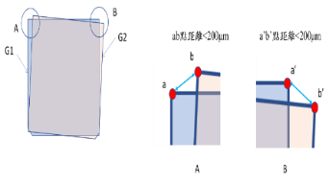
Bonding performance | 正常规格  产品 | 2pcs/lot*10lot | Bonding TTV：<25um  For：  Incoming panel TTV<10um  TOK TBDB：CTRL10&A4017 30um～90um | 按照11*11 测量121points panel total thickness，并计算出TTV
翘曲Cover能力 | 正常规格  产品 | 4Pcs | Warpage：±10mm  AL：TOK A4017 30um～90um | 无宏观异常&微观异常&TTV SPEC内
  - 特殊需求（可根据各自设备需求情况提出）
    - 协助打样：PO后到设备进厂前样品制作服务：每月最多三次，免费且优先满足ECHINT的需求。
    - 驻厂服务：设备Buy off后，供应商安排≥1人（有5年以上相关工作经验）在ECHINT驻厂1个月，为协助ECHINT掌握设备及工艺开发。驻厂要求：工作日8:30~17:30在ECHINT工厂， 若需临时离开工厂需与ECHINT负责人沟通。
    - 保修期内服务：工作时间8:30~17:30，1小时回电，2小时到ECHINT抢修机器；非工作时间：17:00~8:00，2小时回电，4小时到ECHINT抢修机器；节假日：4小时回电，8小时到ECHINT抢修机器。

如果客户服务人员需要离开ECHINT，他们应当告知ECHINT工程师和提供服务报告。供应商指定派来的工程师有责任抢修设备并确认测试期间没有错误信息。然后服务工程师可从ECHINT离开。
    - PM保养相关，免费保养次数等。
    - 厂商备件库位置，备品相关信息。

- 附件Appendix
  - 附件一 已购备件清单
No.  序号 | Part Name  备件名称 | Part No.  部件编号 | Function  功能 | Original Manufacturer  原始制造商 | Change Cycle/days  更换周期 | Quantity  数量 | Consumable/ Non-Consumable  是否为消耗品 | Standard/ Non-Standard 是否为标准品 | Unit Price  单价(USD）
1 | 干泵
2 | 分子泵
3 | 笔记本电脑
  - 附件二 已购工具清单
No.  序号 | Tool Name  工具名称 | Tool No.  工具编号 | Description & Picture 图片及说明 | Original Manufacturer  原始制造商 | Quantity  数量 | Standard/ Non-Standard  标准品/特制品 | Special/ General Tool  一般工具/特殊工具
 | 富士压力图像分析系统（测试仪器及配套软件） | FPD-8010E |  | 富士 | 1 | 标准品
 | 热电偶式温度测试仪 |  | 要求至少16通道，且温度测量精度≤±0.5℃ |  | 1

附件一
TC-Panel 量测点位如下图
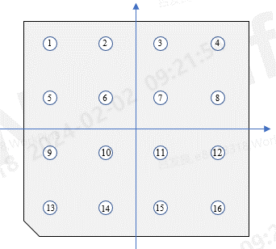
测量点 | 点1 | 点2 | 点3 | 点4 | 点5 | 点6 | 点7 | 点8 | 点9
测量
测量 | 点10 | 点11 | 点12 | 点13 | 点14 | 点15 | 点16

上/下腔体温度设定：=___℃
温控器： P = ﹪I = sec D = sec 修正= ℃
温升时间：AT~___℃，实际 分钟。
均匀性：___±___ 实际：± %（判定：□OK □NG）

附件二
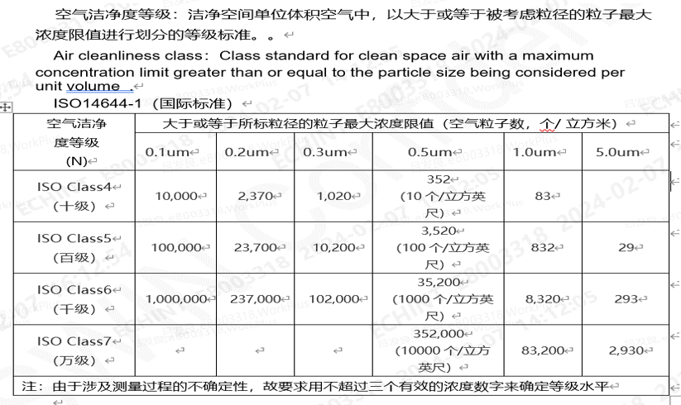
*除满足以上规格外，仍需同时满足（0.1&0.2&0.3&0.5&1.0μm的增量＜40ea）

附件三
压力试纸量测位置
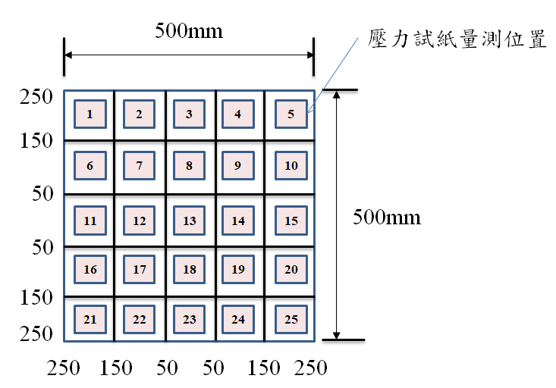

量测点的压力分布记录于下表中：

加压压力：4/6/8/10kg/cm² ，加压时间：60 sec
NO | 1 | 2 |  | 3 |  | 4 |  | 5 | 6 | 7 | 8 | 9
NO | 10 | 11 |  | 12 |  | 13 |  | 14 | 15 | 16 | 17 | 18
NO | 19 | 20 |  | 21 |  | 22 |  | 23 | 24 | 25
$${\overline{X}}_{max}-{\overline{X}}_{min}$$ |  |  |  |  | $${\overline{X}}_{AVG}$$ |  |  |  | $$1-\left(\frac{{\overline{X}}_{max}-{\overline{X}}_{min}}{2×{\overline{X}}_{AVG}}\right)×100\%$$  均匀性（%）

压力均匀性：>90%，实际：_________%（判定：□OK □NG）
附件四

翘曲测量方法

